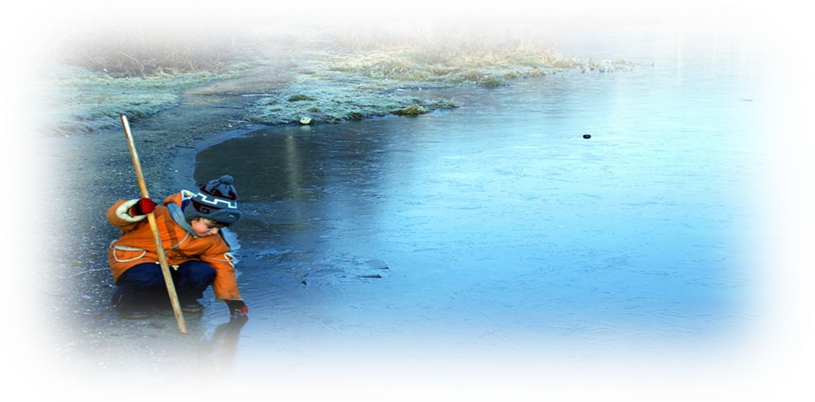
МКУ «УГЗ г.Березники»
ПАМЯТКА ДЛЯ ДЕТЕЙ

«Про тонкий лёд и …»

Ледостав- это время, когда пруды, реки, озера покрываются льдом. Льдом, таким притягательным для детей и взрослых. Можно сократить путь, поиграть на льду и, конечно, успешно порыбачить. Но кроме радости, новизны ощущений период ледостава несёт с собой и опасность.
Во-первых, лучше всего не испытывать судьбу и не выходить на лёд пока его толщина не достигнет 12 сантиметров, тем более одному.
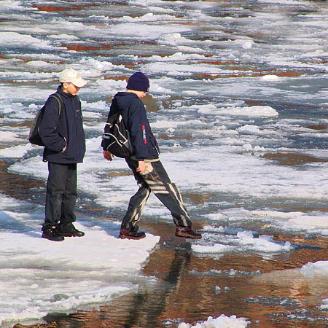
Во-вторых, выходить на лёд и идти по нему безопаснее всего там, где уже прошли люди (по следам, тропинкам). Если же приходится выходить на лёд первым, необходимо осмотреться: не просел ли лёд, нет ли вмёрзшей растительности, далеко ли полыньи. Хорошо иметь с собой крепкую и длинную палку. Передвигаться по неокрепшему и нехоженому льду следует, не отрывая ног, ото льда и на расстоянии не менее 5-6 метров друг от друга.
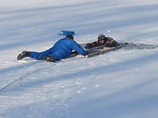
В-третьих, следует опасаться мест, где лед покрыт снегом. Снег, покрывая лед, действует, как одеяло. Поэтому под снегом лед нарастает значительно медленнее. Иногда бывает так, что по всему водоему толщина открытого льда 10 сантиметров, а под снегом всего 3 сантиметра.

Несколько других полезных советов.
- При передвижении по необследованному льду на лыжах нужно отстегнуть замки, лямки крепления лыж; петли лыжных палок снять с кистей рук, если есть рюкзак, снять одну лямку с плеча, чтобы в любой момент от них можно было избавиться.
- Очень опасно скатываться в незнакомом месте с обрывистых берегов на лыжах, санках или коньках. Даже заметив впереди себя прорубь, лунку или пролом во льду, трудно будет затормозить или отвернуть в сторону. Поэтому для катания на коньках выбирайте только места, обследованные взрослыми, с прочным ледяным покровом.
МКУ «УГЗ г.Березники»

Ребята!
Оказывая помощь пострадавшему, придерживайтесь следующих правил:
- к месту пролома во льду не подходите стоя, а приближайтесь лежа, ползком на животе, с расставленными в сторону руками и ногами, иначе рискуете сами провалиться под лед;

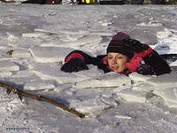
- если у вас под рукой окажется доска, палка толкайте их перед собой и подавайте пострадавшему за 3—5 метров от провала. Даже шарф, снятое пальто в таких случаях может спасти жизнь и тонущему, и спасателю;

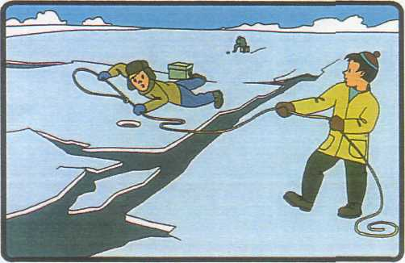
- как только терпящий бедствие ухватится за поданный ему предмет, тяните его ползком на берег или на крепкий лед.

По неосторожности с каждым может случиться несчастье: можно не заметить проруби, лунки или попасть на тонкий лед.

Попав в беду, следует:
- немедленно звать на помощь (первый, кто услышит ваш зов, поспешит оказать вам ее);
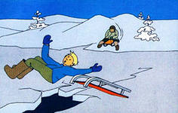
- пока же помощь придет, старайтесь сохранить спокойствие, не барахтайтесь в воде, а попытайтесь опереться грудью на кромку льда с выброшенными вперед руками и самостоятельно выбраться на лед;

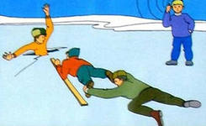
- взобравшись на лед, двигайтесь лежа, пока не выберетесь из опасного места.

Если твой товарищ попал в беду, а ты один не в силах помочь, - зови, кричи, делай всё возможное, чтобы привлечь внимание других людей для оказания помощи.

